英語のゲーム一覧表
サイモンセズ ゲーム
サイモンセズと最初につけて言ったときだけ、動作をする。
ミッシング ゲーム
並べた単語カードのうち、１つまたは２つをかくして、その単語をあてる。
おはじき ゲーム
英語の書かれたワークシートの上におはじきを5つ置く。ALTに英語を発音してもらい、その英語があればおはじきをとる。早くおはじきがなくなった人が勝ち。
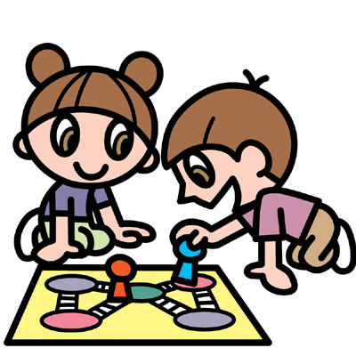
○○バスケットゲーム（フルーツバスケット・・）
フルーツバスケット、カラーバスケット、アニマルバスケットなど・・・・小さなカードを４，５枚ずつぐらい用意しておき、椅子を丸く並べて行う。フルーツバスケットなら、鬼になった人が、「apple」「lemon」「fruit basket」などと言ったら、動く。

キーワード ゲーム
単語カードの中から１つキーワードを決める。ペアの真ん中に消しゴムなどの物を置き、ALTがキーワードを言った時だけ、消しゴムを取る。早く取った方が勝ち。
カラータッチゲーム
色鬼のように、色を言って教室内にあるその色にタッチする。
ビンゴ ゲーム
マス目は、９マス（３×３）、２５マス（５×５）を用意しておく。単語(児童の実態に合わせて、英語または日本語で書かせる)または単語の絵をかき、早くビンゴになった人が勝ち。小カードをビンゴカードプリントに置かせて取っていってもよい。
タッチゲーム
黒板にいろいろな絵カードを貼っておき、ALTが言った絵にはやくタッチした人が勝ち。
はえたたきゲーム
黒板にいろいろな絵カードを貼っておき、ALTが言った絵を「はえたたき」で先にタッチしたほうが勝ち。タッチゲームより安全？
部分を見せてあてっこゲーム
封筒の中からちょっとずつ絵を見せて、単語を当てる。
シルエットゲーム
絵を黒く塗りつぶし、その絵の正体をあてる。
英語カルタとりゲーム
英語を聞いて、カルタをとる。
パズルゲーム
英語のパズルをする。アルファベットの1字を２つに分けて、合わせるのもおもしろい。
スリーヒントゲーム
３～５つのヒントを言い、それが何か当てる。例えば、「animal」「long neck」「yellow」とヒントを出して、「giraffe」と当てる。
神経衰弱(マッチングゲーム)
トランプの神経衰弱と一緒だが、マッチしたカードをとる時には英語でその単語を言う。
ジェスチャーゲーム
ジェスチャーをしたことが何かを当てる。例えば、野球のバットを振る真似をしたら、「play the baseball」と当てる。
ブラックボックスゲーム
箱の中のものをさわって、その中のものを英語で言って当てる
ラインゲーム
全員立ち、クイズに答えた子の列(縦か横か斜めの１つ)を座らせていく。
記憶ゲーム
カードを並べて記憶させ、裏返したカードは何か当てる。
インタビューゲーム
友達同士でインタビューをする。例えば、「Do you like an apple？」と聞いて「Yes，I do．」「No，I don’t．」と答える。最初に「Hello」最後に「Thank you」などを付け加えるとよりいい。
じゃんけんゲーム
「rock、scissors、paper」と言ってじゃんけんをしてから、ゲームを始める。
集中力ゲーム
ALTの言った単語の発音を集中して聞き取り、持っているカードを1枚ずつ左から並べていく。
指さしゲーム
ペアになり、真ん中にカード（または英語ノート）を置く。ALTが発音した単語を速く指でさした人が勝ち。
何ですかゲーム
何かをたずねる時、カードの名前をたずねる時に「What’s this？」と必ず言う。
伝言ゲーム
列を作り、前の人に伝えた英単語を順に後ろの人に伝えていき、最後の人がその単語を当てる。
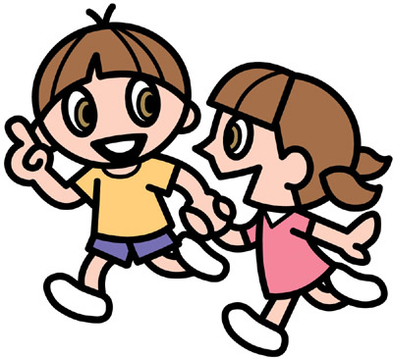

☆２チームで競い合って点をつける時に・・・
日本・中国・韓国の数の記録の仕方

アメリカの数の記録の仕方

ALTとHLTが同時に違う数の記録の仕方をするのもおもしろいです。

